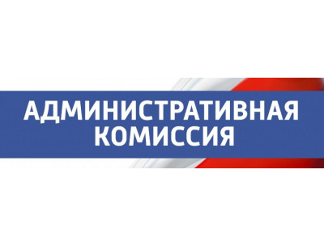

**Информация**

**о заседаниях административной комиссии за апрель 2023 года**

В апреле 2023 года состоялось заседание административной комиссии Ханты-Мансийского района, в ходе которого было рассмотрено   
3 протокола об административных правонарушениях, предусмотренных Законом Ханты-Мансийского автономного округа – Югры от 11.06.2010 № 102 - оз «Об административных правонарушениях» (далее – Закон):

- по пункту 1 статьи 10 Закона за нарушение тишины и покоя граждан привлечено 2 гражданина, проживающих в п. Горноправдинск и д. Шапша, которым назначены административные наказания в виде предупреждения и штрафов в размере 1000 и 2000 рублей.

Административная комиссия  
Ханты-Мансийского района